Провести структурный анализ рычажного механизма:

- количество подвижных звеньев и пар;

- класс пар;

- степень подвижности механизма;

- количество структурных групп, их класс и класс механизма.

Провести кинематический анализ рычажного механизма:

- построить план скоростей для заданного положения механизма;

- определить скорость в точке *С*;

- построить план ускорений механизма;

- определить ускорение в точке *С*.

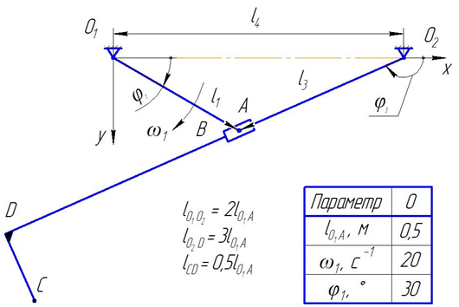

Рис. 1 Рычажный механизм

1. *Структурный анализ рычажного механизма*

Изобразим на рис. 2 кинематическую схему шарнирного механизма, пронумеруем звенья механизма. Условные обозначения звеньев механизма приведены в табл. 1. В табл. 2 приведены кинематические пары рычажного механизма, их обозначение на схеме, класс и название.

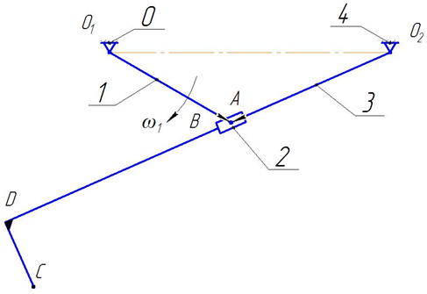

Рис. 2 Кинематическая схема рычажного механизма.

Таблица 1. Условные обозначения звеньев механизма (рис. 2)

|  |  |  |  |  |  |
| --- | --- | --- | --- | --- | --- |
| Условные обозначения | 0 | 1 | 2 | 3 | 4 |
| Название звена | стойка | кривошип | ползун | кулиса | стойка |

Степень подвижности механизма

,



где *n* – количество подвижных звеньев, *n* = 3;

*Р*5 – количество пар пятого класса, *Р*5 = 4.

Составим структурные группы механизма и определим их класс и порядок:

*а*) стойка 0 - кривошип 1 – механизм I класса, начальный механизм (рис. 3)

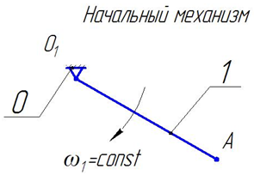

Рис. 3 Механизм I класса (0;1)

*б*) ползун 2 – кулиса 3 – двухповодковая группа Ассура 3 вида (ВПВ) (рис. 4)

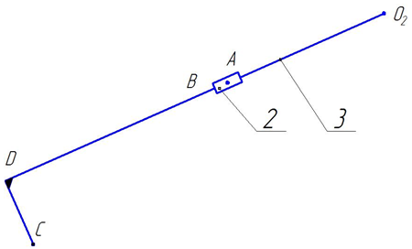

Рис. 4 2ПГ 3 вида (2;3)

Таким образом, исследуемый механизм, обладающий одной степенью подвижности (*W* = 1), можем рассматривать как образованный путем последовательного присоединения к стойке 0 и ведущему звену 1 одной группы, состоящей из звеньев 2,3. По классификации И.И. Артоболевского он должен быть отнесен к механизмам II класса.

Формула строения механизма

I(0;1)→II3(2;3).

2. *Синтез механизма*

Длина кривошипа *О*1*А* задана: 0,5 м.



Определим длину кулисы *О2D*:



Расстояние *O1O2*:



Расстояние C*D*:



По найденным значениям длин механизма, строим план положения механизма. Масштабный коэффициент длины рассчитываем по формуле:



где – действительная длина кривошипа *О*1*А*, 0,5 м;



– масштабная длина кривошипа *О*1*А*, принимаем = 50 мм.



Масштабная длина кулисы *О2D*:



Масштабное расстояние []:



Масштабное расстояние [*lCD*]:



Методом засечек в принятом масштабе *µ* строим план положения механизма для заданного положения кривошипа *О*1*А*, *φ*1 = 30° (рис. 5).

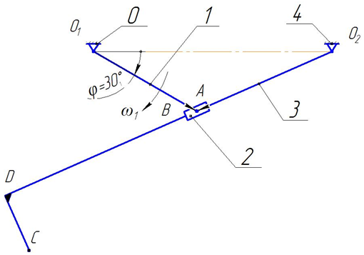

Рис. 5 План положения механизма, *µ* = 0,01 м/мм

3. *Кинематический анализ рычажного механизма*

*Построение плана скоростей*.

План скоростей строим для заданного положения механизма, для *φ*1 = 30° (рис. 5). Построение плана скоростей начинаем с ведущего звена (кривошип *О*1*А*), закон движения которого задан. Последовательно переходя от механизма I класса к структурной группе 3 вида, определим скорости всех точек звеньев механизма.

Угловая скорость кривошипа *O*1*A* задана и считается постоянной:

*ω*1 = 20 рад/с = const.

Линейная скорость точки *А* кривошипа *О*1*А*

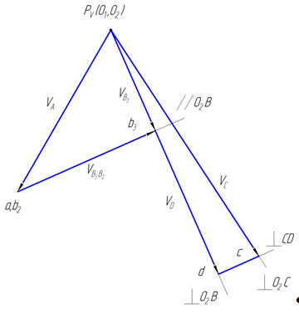

Рис. 6 Построение плана скоростей, *µv* = 0,1 м·с-1/мм

Из точки *Рv*, принятой за полюс плана скоростей откладываем в направлении вращения кривошипа вектор скорости точки *А* кривошипа *О*1*А* (рис. 6). Длину вектора линейной скорости точки *А*, вектор, выбираем произвольно.



Принимаем = 100 мм, тогда масштабный коэффициент плана скоростей равняется



Чтобы определить скорость точки *В* кулисы 3, составим векторное уравнение:

,



где – вектор абсолютной скорости точки *В*, направленный перпендикулярно О2В;



– вектор относительной скорости точки *В*, направленный параллельно О2В; .



Получим отрезки, которые изображают на плане скоростей вектор абсолютной скорости точки *В* –= 59,1 мм и относительной скорости точки *В* –= 80,7 мм.



Абсолютная скорость точки *В:*



Относительная скорость точки *В:*



Для нахождения скорости точки *D*, принадлежащей кулисе О2*D*,восполь-зуемся теоремой подобия

,



откуда определим длину вектора



Отложим на плане скоростей, на векторе, длину вектора .



Абсолютная скорость точки *D*



Точку *c* на плане скоростей определим, проведя два вектора скоростей и , где – скорость точки *C* относительно скорости точки *D*, – скорость точки *C* относительно точки *О2*. На пересечении этих векторов получим точку *с*.



Абсолютная скорость точки *С:*



План скоростей изображен на рис. 6, в принятом масштабе скоростей.

Угловую скорость кулисы 3 находим аналитически по формуле



*Построение плана ускорений*.

Учитывая, что угловая скорость кривошипа *О*1*А* постоянная , линейное ускорение точки *А* кривошипа *О*1*А* равняется его нормальному ускорению.



Абсолютное ускорение точки *А* кривошипа *О*1*А*



От произвольной точки *Pa* полюса плана ускорения по направлению от *А* к *О*1 откладываем (рис. 7). Величину отрезка выбираем произволь-но. Принимаем = 100 мм.



Масштабный коэффициент плана ускорений

.



Ускорение точки *В* определим из построения плана ускорений по векторным уравнениям:

,



где ; - вектор относительного ускорения точки *В*, направленный параллельно О2*В*;



- вектор кориолисова ускорения.



Отрезок, изображающий на плане кориолисово ускорение:

КВ3В2 == · 0,5 = 77 мм,



где и - отрезки с плана скоростей, О2В – отрезок со схемы механизма.



= = 0,5



Чтобы определить направление , нужно отрезок , изображающий скорость , повернуть в сторону ω3 на 90°.



аВ3В2к = 2 · ω3 · B3B2 = 2 · 9,53 · 8,07 = 154 м/с2



Нормальное ускорение при вращении точки В3 относительно точки О2 направлено от точки В к точке О2, а отрезок его изображающий равен:



nB3О2 = = · 0,5 = 28,2 мм



Найдем ускорения из плана ускорений:



Для нахождения ускорения точки *D*, принадлежащей кулисе О2*D*,восполь-зуемся теоремой подобия:

,



откуда определим длину вектора



Отложим вектор на векторе .



Ускорение точки D:

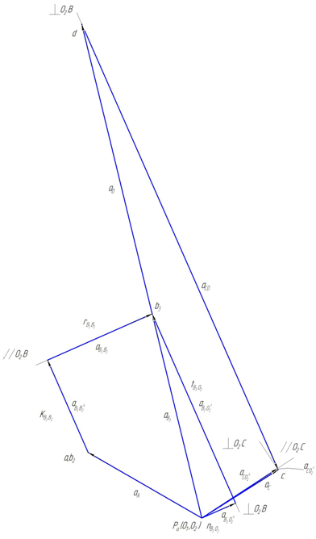

Рис. 7 Построение плана ускорений, *µа* = 2 м·с-2/мм

Точку *c* на плане ускорений определим по векторному уравнению:

,



где вектор относительного ускорения точки *С*, направленный перпен-дикулярно к вектору;



- вектор относительного нормального ускорения точки *С*, направленный параллельно *СO2;*



- вектор относительного касательного ускорения точки *С*, направленный перпендикулярно к *СO2*.



Нормальное ускорение точки *С* определим аналитически

,



Отрезок, что изображает вектор нормального ускорения точки *С* на плане ускорений

.



шарнирный механизм кулиса кривошип

Абсолютное ускорение точки *С*



План ускорений изображен на рис. 7, в принятом масштабе ускорений *µа* = 2 м·с-2/мм.

Угловое ускорение кулисы 3 найдем аналитически

ε3 = = = 508,7 c-2



**Литература**

1. Методические указания к заданиям.
2. Артоболевский И.И. Теория механизмов и машин. –М.: Наука 1988.
3. Фролов К.Ф. «Теория механизмов и машин»., под ред. К.Ф.Фролова. – М.: «Высшая школа», 1987.